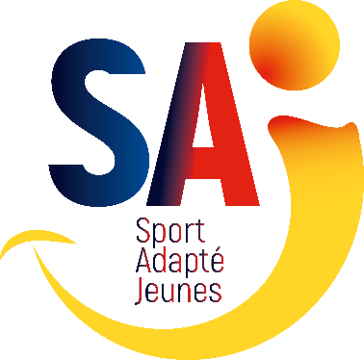
COMITE SPORT ADAPTÉ DORDOGNE
Lieu dit Masseroux
Atur – 24750 – Boulazac Isle Manoir
Tél : 06 46 90 00 53
E-mail : cdsa24@gmail.com

En partenariat avec le comité de tennis de Dordogne, le comité Dordogne du sport adapté vous invite à participer à cet événement :

DÉCOUVERTE TENNIS
SPORT ADAPTÉ JEUNE

Journée loisir

MERCREDI 09 NOVEMBRE 2022
le Breuilh – Stade Firmin Daudou
24750 Trélissac

PROGRAMME SPORTIF PREVISIONNEL
10H00 Accueil des sportifs
10H30 Début des activités
12H30 Repas salle Tréma
Repas issus de vos paniers
13h30 Reprise des activités
15h00 Fin des activités
INFORMATIONS SPORTIVES
- Equipement : Prévoir une tenue sportive le matériel vous sera prêté pour les animations.
- Limite de participants : Afin de garantir une animation de qualité nous limitons le nombre de participants pour cette journée à 50.
- La Licence FFSA 2022/2023 est obligatoire.

COMITE SPORT ADAPTÉ DORDOGNE
Lieu dit Masseroux
Atur – 24750 – Boulazac Isle Manoir
Tél : 06 46 90 00 53
E-mail : cdsa24@gmail.com

FICHE D’ENGAGEMENT - DÉCOUVERTE TENNIS
SPORT ADAPTÉ JEUNE
TRÉLISSAC – MERCREDI 09 NOVEMBRE 2022
A renvoyer avant le 7 Novembre 2022

N° d’affiliation
et nom de l’Association

Email
Accompagnateur
N° tel + N° licence FFSA

NOM | Prénom | Né le | Sexe | Licence à la journée  (10 euros)  oui-non

